

**INSTITUTO POLITÉCNICO NACIONAL**

**Unidad Profesional Interdisciplinaria en Ingeniería y Tecnologías Avanzadas**

|  |
| --- |
|  |
| **Ingeniería Web** |
|  |
| Carlos de la Cruz Sosa |

9 de diciembre de 2016

2TV3

Alavez May Rodrigo

Alvarado Balbuena Jorge Anselmo

**Requisitos para el montaje**

*Sql Server Developer Edtion 2016*

<https://www.microsoft.com/en-us/sql-server/sql-server-editions-developers>

*Sql Server Managment Studio*

<https://msdn.microsoft.com/es-MX/library/mt238290.aspx>

*Visual Studio 2015 preferentemente Enterprise Edition*

<https://www.visualstudio.com/es/downloads/>

**Instalación de Sql Server**

1. Montar la imagen iso.
2. Seleccionar ‘New Sql Server stan-alone installation’.

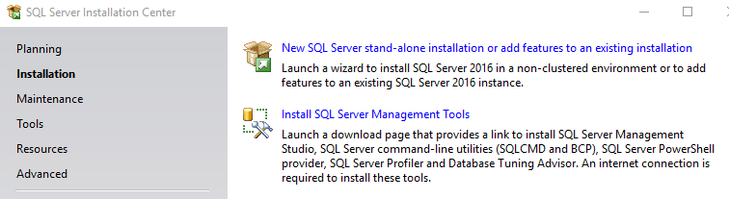

1. Continuar con la instalación con la opción por defecto.
2. Seleccionar las opciones como se muestra en la imagen.

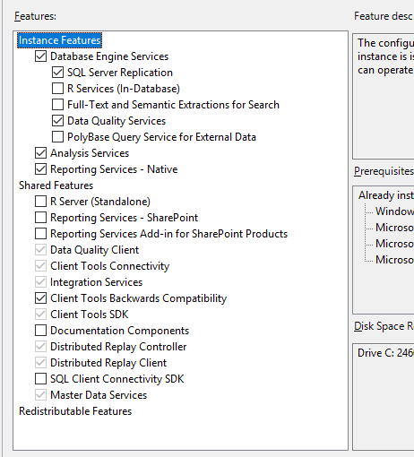

1. Nombrar la nueva instancia con el nombre deseado.
2. Configurar los servicios como automáticos

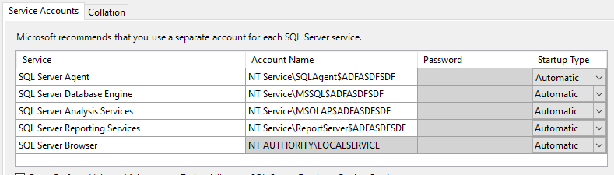

1. Elegir el modo de autenticación deseado. Y seleccionar la opción ‘Add current User’

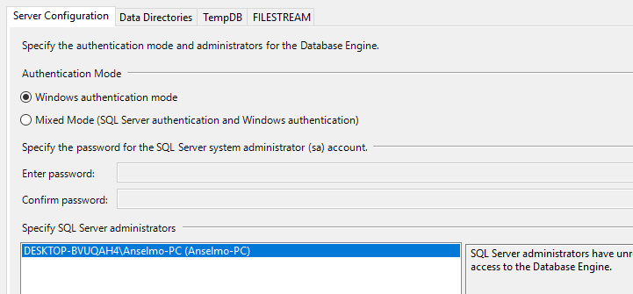

1. Seleccionar la opción ‘Add current User’ en la siguiente configuración.
2. Continuar con la instalación normal hasta el final.

Instalación Visual Studio

1. Al incio de la instalación es recomendable seleccionar las siguientes opciones.

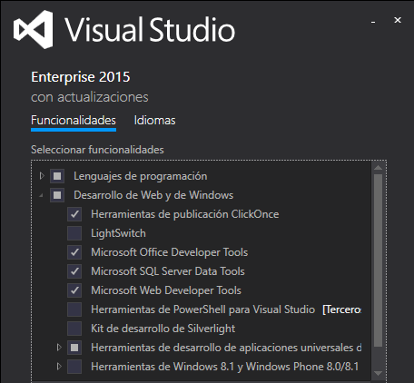

1. Poner particular atención a que las opciones de ‘Sql Server Data Tools’ y ‘Web Developer Tools’ estén seleccionadas.
2. Continuar con la instalación normal.

**Montaje de la Base de Datos**

Se abrirá una nueva ventana para ejecutar el query. El nombre del script a ejecutar es *BaseDatosLaboratorio.*

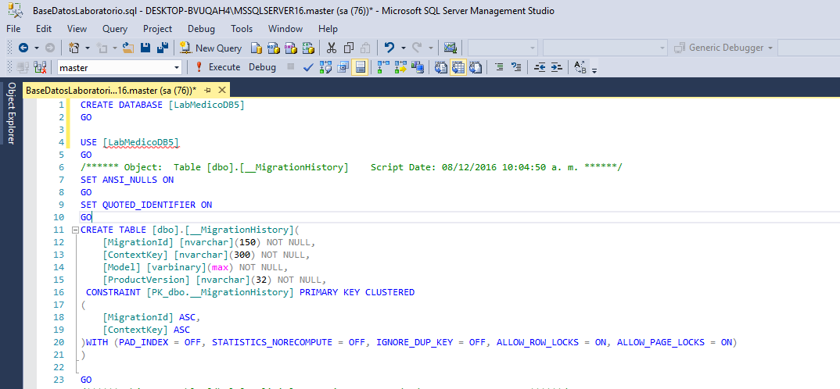

Para verificar su correcta ejecución, iremos al explorador y buscaremos nuestra base.

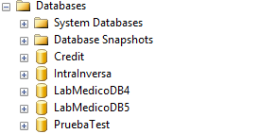

Esta base contendrá toda la estructura y datos para cada entidad. Verificar esto haciendo una simple consulta a cualquiera de las tablas.

**Montaje de la Aplicación**

Abrimos la carpeta de nuestra solución y abrimos el archivo con extensión *‘sln’*.



De ser necesario la aplicación restaura algunos paquetes necesarios para el correcto funcionamiento de la aplicación.

En el explorador de soluciones abrimos el archivo ‘Web.config’, como se muestra.

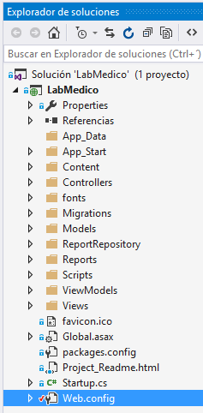

En el siguiente bloque de cogido hacemos las modificaciones necesarias de acuerdo a nuestra instalación de Sql Server.

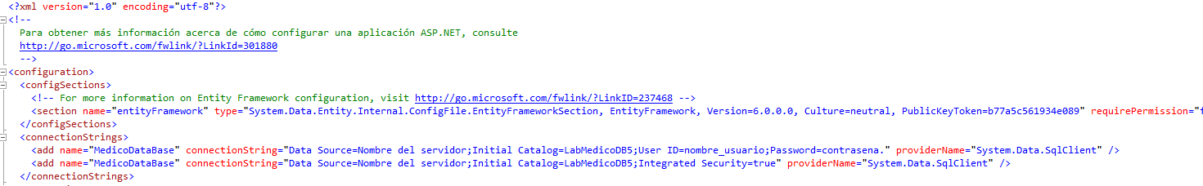

Solo dejaremos una línea, ya sea que nuestra base tenga un usuario y contraseña o podamos acceder con nuestra cuenta de Windows. Lo otra la borraremos o comentaremos.

Para poder iniciar la aplicación seleccionaremos la opción de depurar o la flecha verde que aparece en la parte superior, eligiendo el navegador de nuestra preferencia.

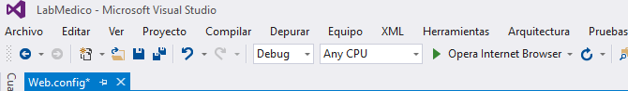

Esperamos unos momentos y si no existe ningún problema veremos la página inicial de nuestra aplicación.



**Usuarios**

Admin1, recepcionista1

**Contraseña**

123456, para ambos usuarios